**旅行札记项目日报**

**韩天赐**

在项目的本阶段第一要务是搭建起项目的总体框架、实现旅行札记的基本功能，编写出该项目的主要界面。主要界面包括首页、目的地、景点攻略、美食攻略、个性路线、个人中心、管理员功能和登录注册等。大约一人实现两个界面，杨迎雪负责管理员和登录注册部分的三个主界面。

今天的任务是完成所有界面，因为经过老师的评审，组员们对项目有了一些新的想法在这个基础上修改，进度可达项目第一阶段总体进度的95%。

样式可在总体色调青蓝、橘蓝、天蓝的基础上自由发挥。

我今天将个性路线进行了丰富，增加按人群分类和按月份分类。完成度75%。

张蕊编写的部分景点攻略。让其和目的地页面进行一定的连接。完成度80%。

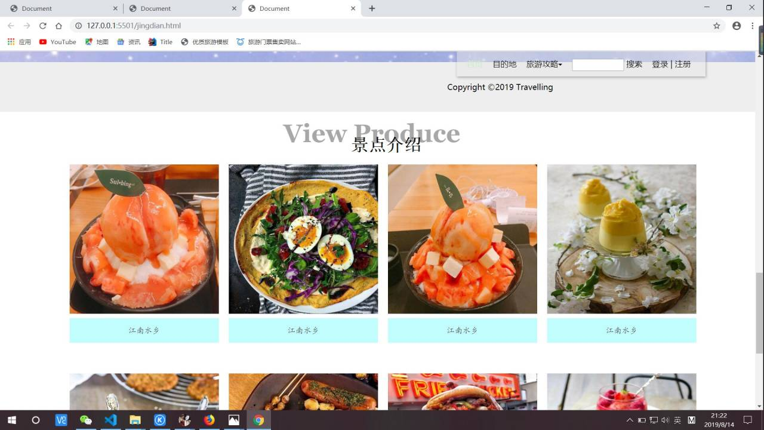

李旭东编写首页，规模很快就建立起来。完成度70%。

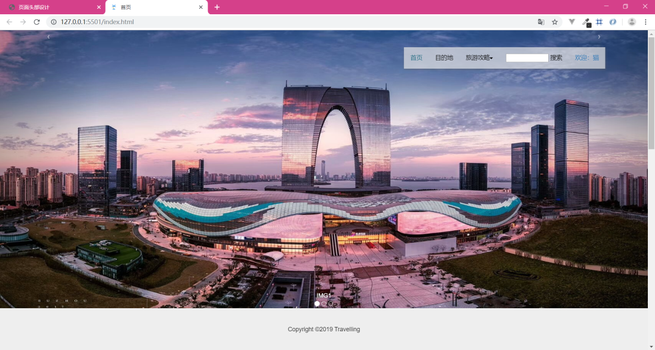

杨迎雪编写的后台管理还没写好。完成度70%。